Βροχή-pioggia
Goccia= η σταγόνα pioggerellina =η βροχούλα pioviggina= ψιλοβρέχει piove a dirotto= βρέχει καταρρακτωδώς l’ impermeabile=ο αδιάβροχο l’ ombrello=η ομπρέλλα l’ acquazzone=ο όμβρος (formale), νεροποντή, μπόρα acqua piovana=τα όμβρια ύδατα(formale), το νερό της βροχής, το βρόχινο νερό
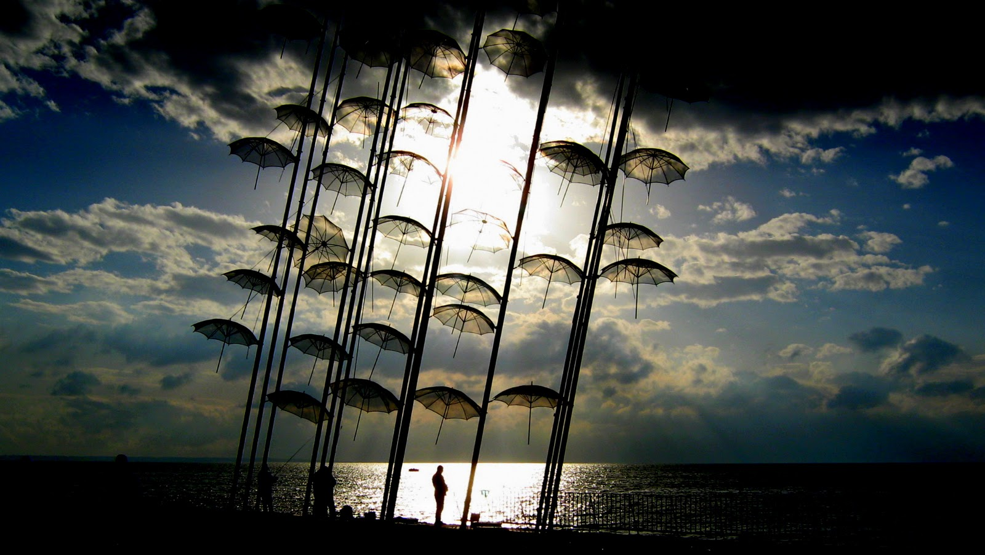

- Η νύχτα: Ν.Γκάτσος- Στ. Ξαρχάκος http://www.youtube.com/watch?v=FJcwi7ZErPM http://www.youtube.com/watch?v=GdLdAgSo1vs&feature=related

- Με αγέρα και βροχή: Χειμερινοί κολυμβητές http://www.youtube.com/watch?v=zkDmoQJKPEc

- Μίλα μου σαν τη βροχή:Γ. Σπανός (από το θεατρικό έργο του Τένεσι Ουίλιαμς) http://www.youtube.com/watch?v=kWuIzELMrUM

- Απόψε κλαίει ο ουρανός: Μ. Πλέσσας http://www.youtube.com/watch?v=GB82KbeuFXs

- Ήθελα να’ρθώ το βράδυ..:δημοτικό http://www.youtube.com/watch?v=AqNHqTpXETs

http://www.mygreek.fm/el/video-clip/4168/Ti-thela-ke-s-agapousa-slash-O-katifes-%28Medley%29
«-Ήθελα να’ρθώ το βράδυ μ’ έπιασε ψιλή βροχή
-Ας ερχόσουνα βρε ψεύτη κι ας γινόσουνα παπί...»

- Φθινοπωρινός δρόμος: Ξαρχάκος
http://www.youtube.com/watch?v=plyNLAYrHxU&feature=related

- Όταν έρχονται τα σύνεφα: Μ.Χατζηδάκις http://www.youtube.com/watch?v=eT5rwzngv5Q http://www.youtube.com/watch?v=iuQ0Plw9V38&feature=player_embedded#!

- Βροχή:Μ.Χατζηδάκις http://www.youtube.com/watch?v=faL2rSYe8_k&feature=related

Σίσσυ

